Отчет о работе кружка «Разговор о правильном питании»
за 2 четверть 2014-2015гг.
Во второй четверти, работая по плану кружка, ребята познакомились с темой о зависимости рациона питания от физической активности; учились оценивать свой рацион питания с учётом собственной физической активности; наблюдали за изменениями в организме после физической нагрузки.
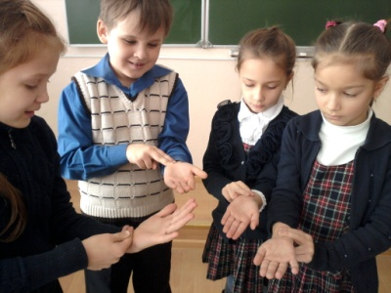 Измерение пульса до и после активной зарядки.
Формировалось представление об основных правилах гигиены, которые необходимо соблюдать на кухне; навыки осторожного поведения на кухне, предотвращающие возможность травмы; познакомились с основными признаками несвежего продукта.
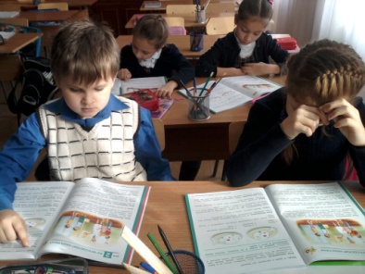
А так же ребята вспомнили о предметах сервировки стола, правилах сервировки стола; соблюдения этих правил как проявления уровня культуры человека.
Расширялось представление детей о молоке и молочных продуктах как обязательном компоненте ежедневного рациона; познакомились с молочными блюдами, которые готовят в разных регионах страны. Заполняя кроссворд о молочных продуктах, столкнулись с проблемой: молочный продукт, который используют для лечения желудочно-кишечного тракта. Ребята сами нашли ответ дома, используя интернет – ацидофилин.
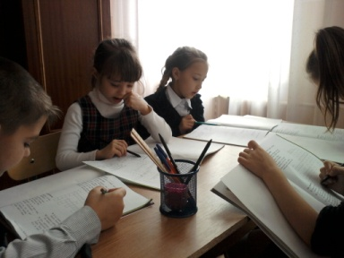
Заполнили таблицу своих физических данных для дальнейшего наблюдения за ростом организма.
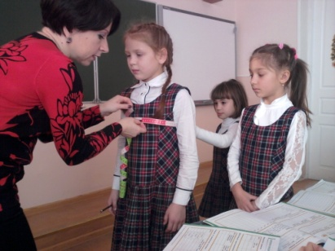
Учитель: Варбанец А.А.

